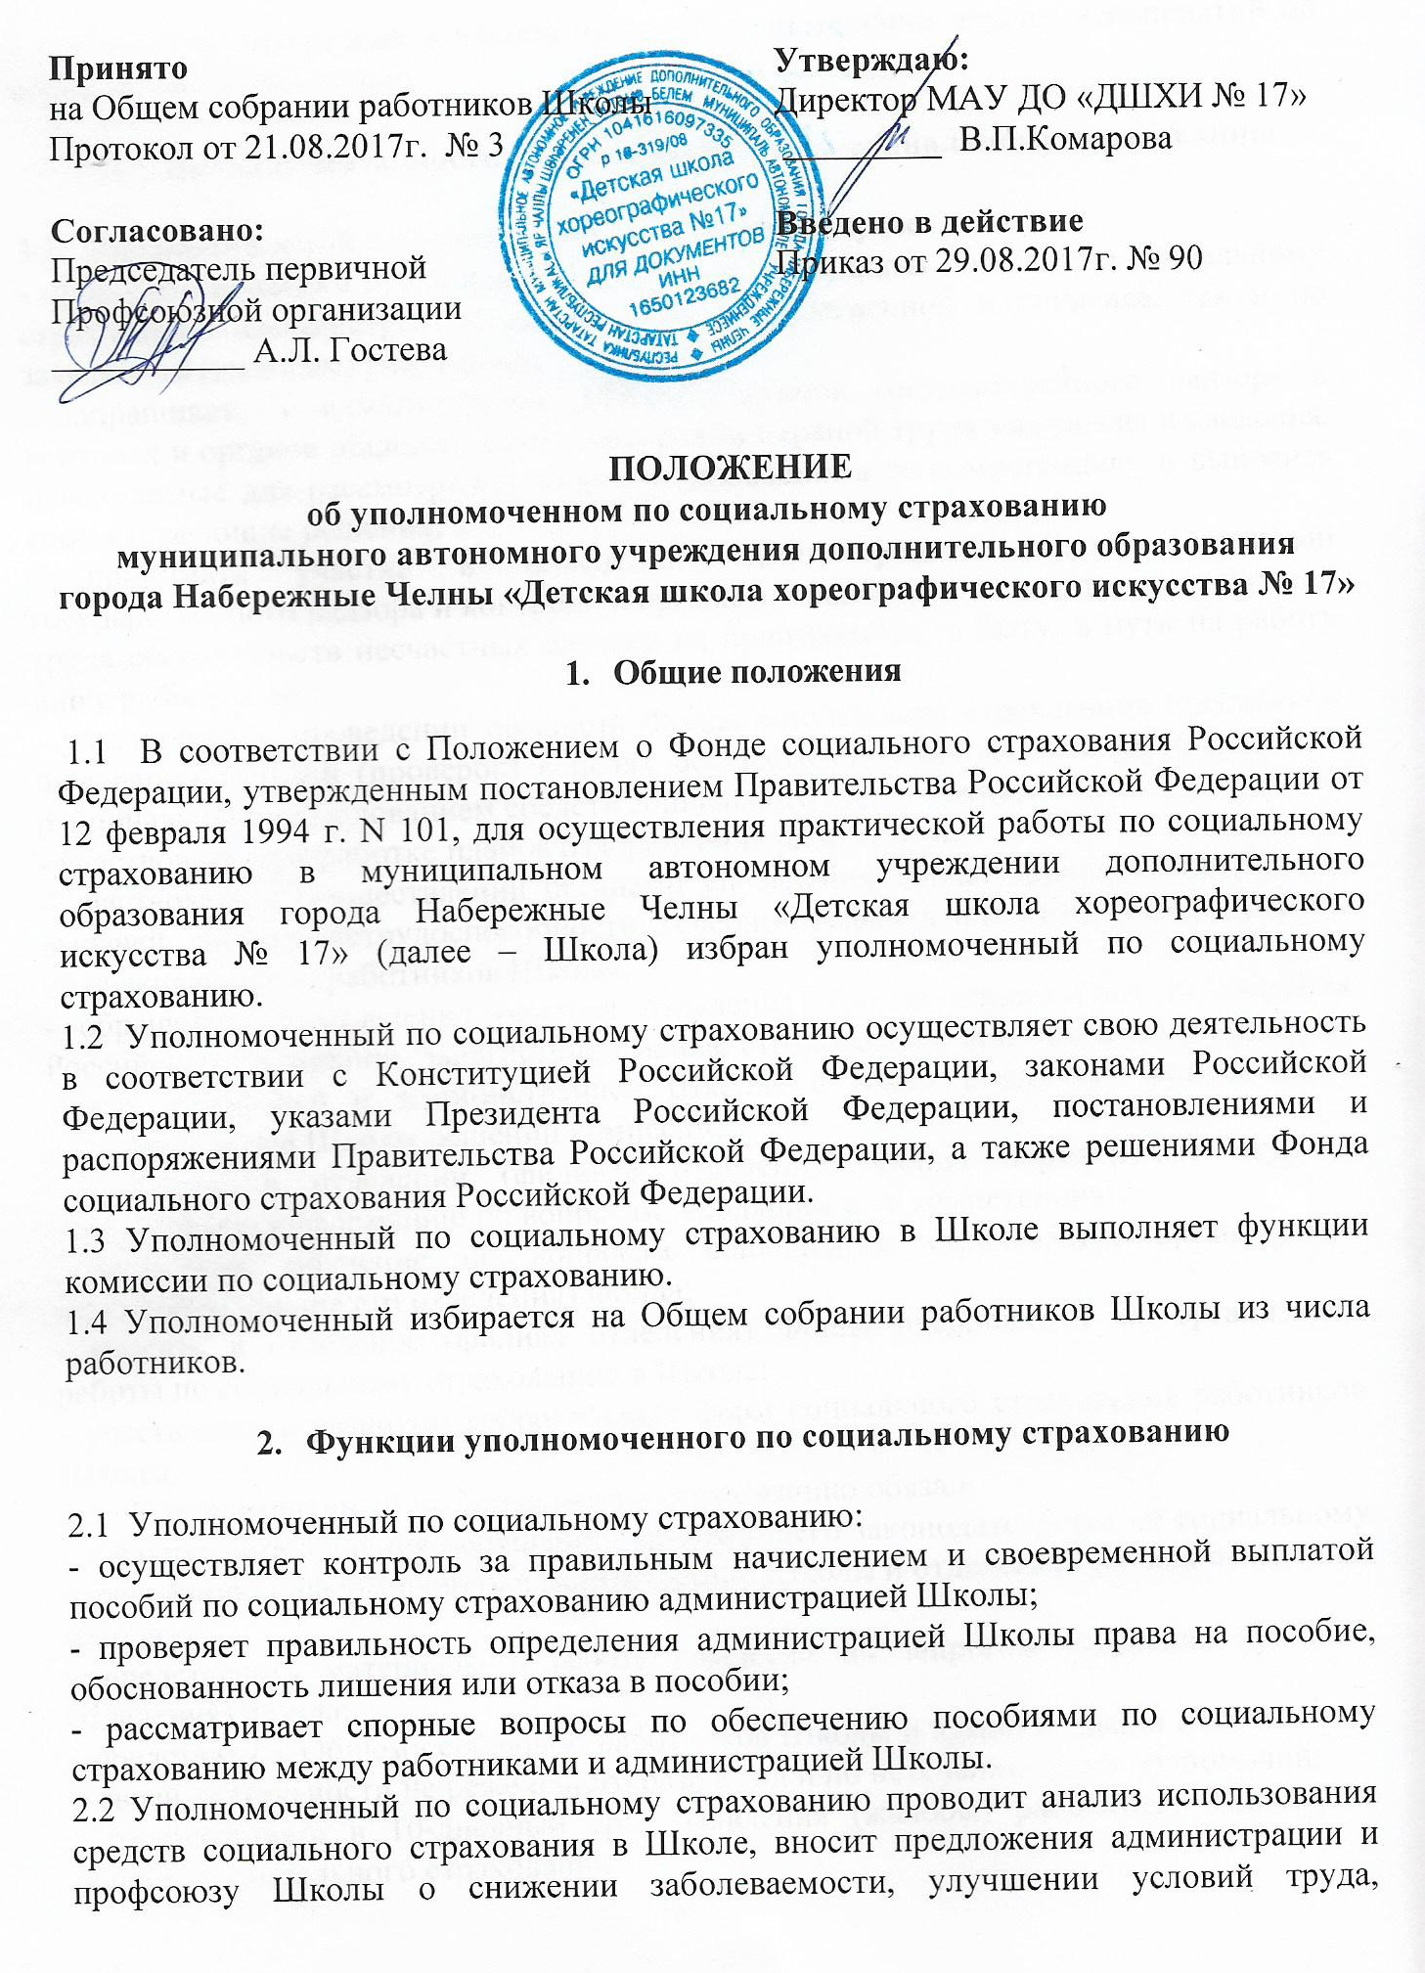
оздоровлении работников и членов их семей и проведении других мероприятий по социальному страхованию.

- Права и обязанности уполномоченного по социальному страхованию

3.1 Уполномоченный по социальному страхованию вправе:
- проводить проверки правильности назначения и выплаты пособий по социальному страхованию администрацией Школы как по собственной инициативе, так и по заявлениям (жалобам) работников;
- запрашивать у администрации Школы, органов государственного надзора и контроля и органов общественного контроля за охраной труда материалы и сведения, необходимые для рассмотрения вопросов, входящих в ее компетенцию, и выносить соответствующие решения;
- принимать участие в выяснении администрацией Школы, органами государственного надзора и контроля и органами общественного контроля за охраной труда обстоятельств несчастных случаев на производстве, в быту, в пути на работу или с работы и др.;
- участвовать в проведении органами Фонда социального страхования Российской Федерации ревизий (проверок) в целях осуществления контроля за правильным и рациональным расходованием средств социального страхования;
- участвовать в разработке планов оздоровления работников;
- участвовать в осуществлении органами управления здравоохранения контроля за выдачей листков нетрудоспособности лечебно-профилактическими учреждениями, обслуживающими работников Школы;
- обращаться в отделение (филиал отделения) Фонда социального страхования Российской Федерации, зарегистрировавшее страхователя, при возникновении спора между комиссией и администрацией Школы, а также в случаях неисполнения администрацией Школы решений комиссии;
- получать в отделении (филиале отделения) Фонда нормативные акты и необходимую информацию по вопросам, входящим в ее компетенцию;
- проходить обучение по вопросам социального страхования, организуемое отделением (филиалом отделения) Фонда;
- вносить в отделение (филиал отделения) Фонда предложения по организации работы по социальному страхованию в Школе;
- участвовать в развитии добровольных форм социального страхования работников Школы.
3.2 Уполномоченный по социальному страхованию обязан:
- в случае установления нарушений действующего законодательства по социальному страхованию информировать администрацию Школы и отделение (филиал отделения) Фонда;
- представлять материалы о работе комиссии по запросам отделения (филиала отделения) Фонда;
- представлять Общему собранию работников Школы и администрации Школы отчет о своей деятельности не реже одного раза в год и по истечении срока полномочий;
- рассматривать в 10-дневный срок заявления (жалобы) работников Школы по вопросам социального страхования.

- Порядок работы уполномоченного по социальному страхованию

4.1 Уполномоченный по социальному страхованию избирается на срок от 1 до 3-х лет и может быть переизбран до истечения срока полномочий решением Общего собрания работников Школы, в том числе по представлению отделения (филиала отделения) Фонда.
4.2 Проверки уполномоченным по социальному страхованию проводятся по мере необходимости, но не реже одного раза в месяц. Решения о проверках уполномоченным по социальному страхованию оформляются протоколом.
4.3 На время выполнения обязанностей уполномоченного по социальному страхованию, если эти обязанности осуществляются в рабочее время, работнику может гарантироваться сохранение места работы (должности) и среднего заработка в соответствии с коллективным договором или соглашением.
4.4 По решению отделения (филиала отделения) Фонда уполномоченному по социальному страхованию может быть выплачено единовременное вознаграждение за счет средств Фонда социального страхования Российской Федерации.

- Контроль за работой уполномоченного по социальному страхованию

5.1Контроль за работой уполномоченного по социальному страхованию осуществляет отделение (филиал отделения) Фонда.
5.2 Решения уполномоченногопо социальному страхованию могут быть обжалованы в отделение (филиал отделения) Фонда.

